信息打点-Web应用&源码泄漏&开源闭源&指纹识别&GIT&SVN&DS&备份

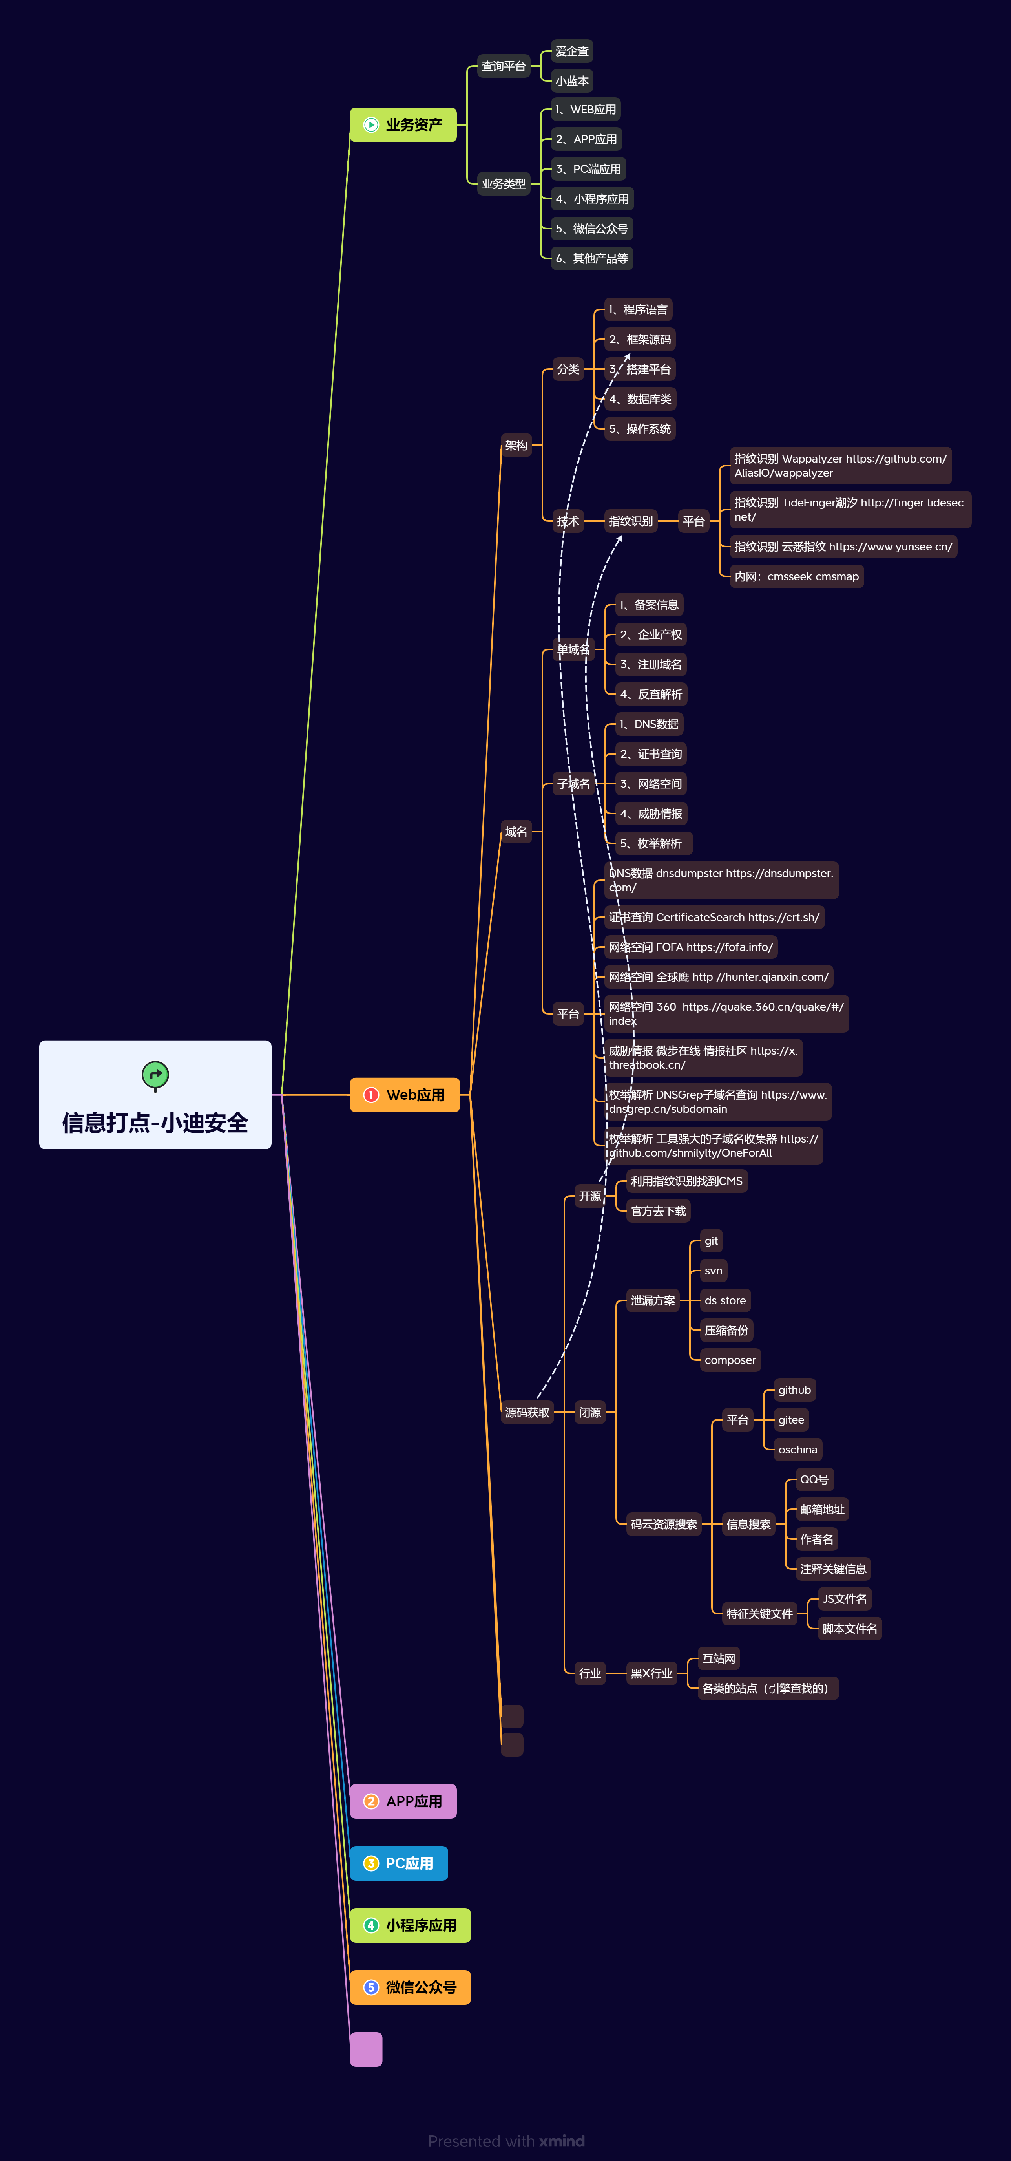

|  |  |  |
| --- | --- | --- |
| **标签** | **名称** | **地址** |
| 指纹识别 | 在线cms指纹识别 | <http://whatweb.bugscaner.com/look/> |
| 指纹识别 | Wappalyzer | <https://github.com/AliasIO/wappalyzer> |
| 指纹识别 | TideFinger潮汐 | <http://finger.tidesec.net/> |
| 指纹识别 | 云悉指纹 | <https://www.yunsee.cn/> |
| 指纹识别 | WhatWeb | <https://github.com/urbanadventurer/WhatWeb> |
| 指纹识别 | 数字观星Finger-P | <https://fp.shuziguanxing.com/#/> |

演示案例：

* 后端-开源-指纹识别-源码下载
* 后端-闭源-配置不当-源码泄漏
* 后端-方向-资源码云-源码泄漏

涉及资源：

[补充：涉及录像课件资源软件包资料等下载地址](https://docs.qq.com/doc/DQ3Z6RkNpaUtMcEFr)